Program Studi Teknik Informatika

Sekolah teknik Elektro dan Informatika

Institut Teknologi Bandung

Ujian Akhir Semester Genap Tahun 2012/2013

# IF4058 Topik Khusus Informatika I (Metode Numerik dan Logika Fuzzy)

Senin, 6 Mei 2013

Dosen: Dr. Ir. Rinaldi Munir, M.T

Ujian Bawa Pulang

*Petunjuk*: Soal ujian dikerjakan sendiri-sendiri, tidak boleh berkelompok, tidak boleh bertanya satu sama lain. Boleh membuka buku, membaca di Internet, dll. Jika soal berupa hitungan, harus dikerjakan dengan menggunakan kalkulator yang tidak diprogram. Untuk soal logika *fuzzy* nomor 5 harus diselesaikan dengan menggunakan bantuan MATLAB. Dikumpulkan paling lambat besok pukul 12.00 WIB di Lab IRK.

**Ketikkan pernyataan di bawah ini dan tanda-tangani:**

***Jawaban ujian ini saya kerjakan sendiri dengan sejujur-jujurnya. Saya bersedia menerima sangsi tidak lulus mata kuliah jika saya melakukan kecurangan.***

***(Nama dan tanda tangan)***

1. Soal ini berkaitan dengan e*kstrapolasi Richardson*. Jika metode Heun digunakan dengan ukuran langkah *h*, maka nilai hampiran *y*(*x*) dinyatakan sebagai:

*y*(*x*) = *yh* + *Ch*2  (1)

dan jika digunakan ukuran step 2*h*, maka nilai aproksimasi *y*(*x*) adalah :

*y*(*x*) = *y*2*h* + 4*Ch*2 (2)

Perlihatkanlah bahwa hampiran *y*(*x*) yang lebih baik *(improve)* adalah :

*y*(*x*) = 1/3 (4*yh* - *y*2*h*) (3)

Kemudian hitunglah *y* (1.4) menggunakan persamaan (3) di atas bila PDB yang digunakan adalah *dy/dx* = -2*xy*2 , *y*(0) =1

1. Perlihatkan bahwa metode Runge-Kutta berikut ini :

*k*1 = *hf*(*x*r , *y*r)

*k*2 = *hf*(*x*r + α*h*, *y*r + α*k*1)

*y*r+1 = *y*r + [(1 –  ) *k*1 +  *k*2 ) ]

adalah berorde dua untuk sembarang tetapan α (α ≠ 0)

1. Sebuah pegas dengan massa 0.1 kg dan tetapan pegas 0.6 berosilasi dengan persamaan gerak sebagai berikut:



Pegas dilepaskan dari titik yang berjarak satu satuan dari titik kesetimbangan, dengan nilai awal *x*(0) = 1 dan *x*’(0) = 0. Gunakan metode Runge-Kutta Orde 3 untuk menghitung *x* (jarak) dan *v* = *x*’ (kecepatan) pada saat *t* = 0.5 detik (gunakan *h* = 0.25). (*Petunjuk*: ubahlah terlebih dahulu menjadi sistem PDB orde 1).

1. Baca *paper* yang terlampir (hanya diberikan beberapa halaman awal saja), lalu selesaikan pertanyaan di bawah ini dengan menggunakan *Fuzzy Logic Toolbox* di dalam MATLAB. Jawaban boleh diketik dan dilampirkan di dalam lembar jawaban. **Dilarang mencari paper tersebut di internet!** (25)
2. Gambarkan semua *membership function*-nya (*print screen* dari MATLAB)
3. Tuliskan semua *fuzzy* *rule*-nya (diketik + *print screen* dari MATLAB)
4. Buatlah FIS untuk persoalan ini dengan MATLAB, lalu hitung keluaran (kecepatan kipas pendingin, kecepatan pompa air, kecepatan exhaust fan) untuk
5. Suhu = 28 dan kelembapan = 40
6. Suhu = 15 ampere dan kelembapan = 90

Tampilkan *print screen* proses implikasi dan agregasinya

1. Tulis perkiraan nilaimu (A/AB/B/BC/C/D/E)

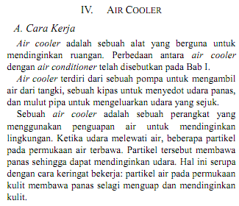

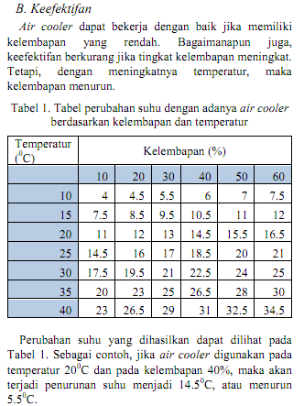

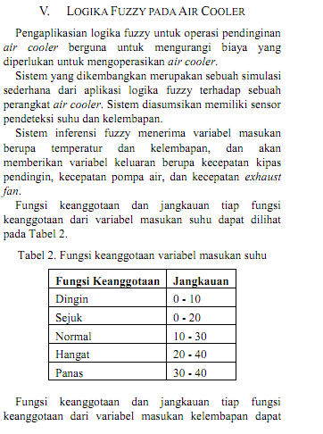

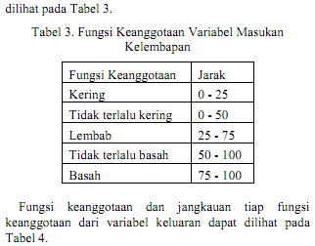

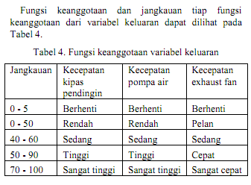

Sumber: Pengaturan Air Cooler untuk Ruangan menggunakan Logika Fuzzy (Willy Setiawan – 13508043)